Тема: Первоначальные приемы работы с компьютером.

  - Выключение, перезагрузка, смена пользователя выполняется через главное меню (кнопка ПУСК)
ПУСК

1.2. Создание нового пользователя, изменение свойств и параметров пользователя выполняется через Учетные записи пользователей
Подсказка: ПУСК → Настройка → Панель управления → Учетные записи пользователей

1.3. Виртуальные объекты

Упражнение 1. Сменить заставку рабочего стола:  Основной цвет – синий  В центре – рисунок  Подсказка: щелчок правой кнопки по РС → Свойства → | Рабочий стол
Упражнение 2. Проверить действие всплывающих подсказок.  Кнопка ПУСК  Дата и время  Кнопки быстрого запуска | Всплывающие подсказки
Упражнение 3. Отключить звук при помощи кнопки «Динамики»  | Кнопки
 | Меню
Упражнение 4. Открыть окно «Мой компьютер»  Подсказка: Двойной щелчок по значку →  Свернуть окно на Панель задач при помощи кнопки 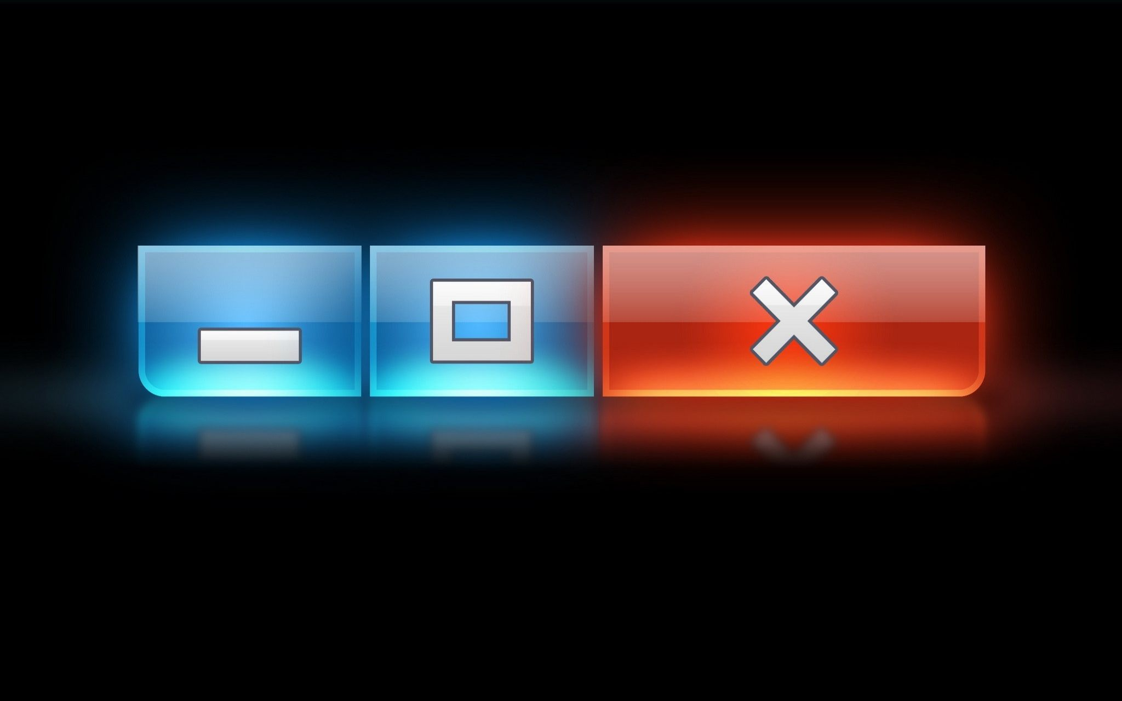  Восстановить окно с Панели задач и закрыть окно при помощи кнопки | Окно
Упражнение 5. Создать на рабочем столе папку со своей фамилией и сменить ее значок на другой.  Подсказка: щелчок правой кнопки по папке → Свойства → Настройка → Сменить значок | Значки
Упражнение 6. В созданной папке создать Текстовый документ Информатика_Фамилия
Подсказка: щелчок правой кнопки внутри окна папки → Создать→ Текстовый документ
Упражнение 7. Создать на рабочем столе ярлык для созданной папки и файла Информатика_Фамилия  Подсказка: щелчок правой кнопки → Создать ярлык | Ярлыки
Управление указателем мыши  Упражнение 8. Записать назначение кнопок мыши.  Щелчок левой кнопки –  Щелчок правой кнопки –  Двойной щелчок –  Удерживание левой кнопки –  Удерживание правой кнопки –  Перемещение колесика –  ⃰ Возможна смена кнопок мыши для левши.  Подсказка: ПУСК → Настройка → Панель управления → Мышь | Указатели
Упражнение 9. Управление с помощью клавиатуры возможно?
Привести примеры:

Упражнение 10. Зарисовать схематично Панель задач и ее основные области | Панель задач

Домашнее задание
Выполнить упражнения 8, 9, 10.
Уровень знания: знать виртуальные объекты ОС Windows и их назначение, уметь включать, выключать, перезагружать компьютер, осуществлять смену пользователя .
Уровень понимания: какие операции могут заменить двойной щелчок, почему ОС Windows получила такое название.

